**Как создать отчет об объеме закупок российских товаров?**

Отчет формируется системой автоматически, для этого необходимо зайти в личный кабинет Заказчика 44-ФЗ в ЕИС.

В разделе «Отчеты» нажмите «Отчеты заказчика»

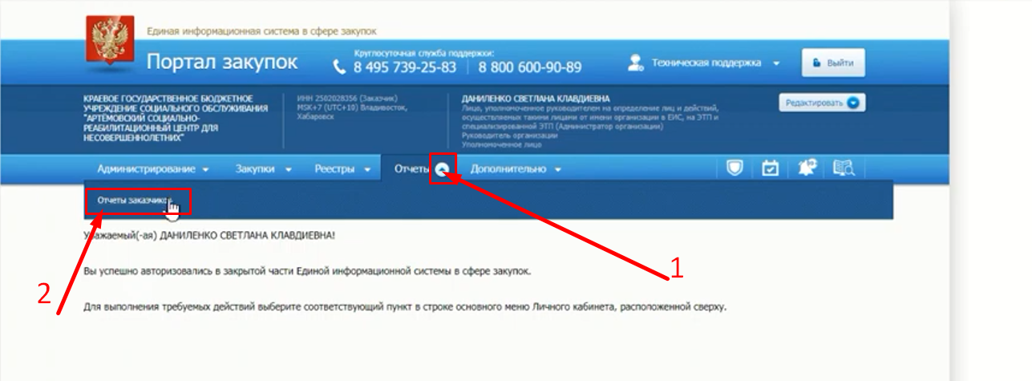

В открывшемся окне отчетов нажимаем кнопку «Создать информацию об отчете заказчика»

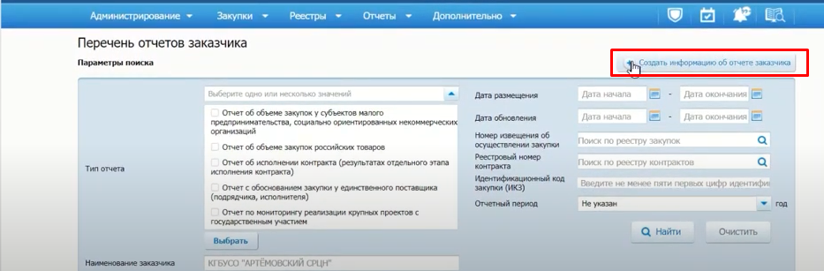

В открывшейся форме в разделе «Информация о размещенном отчете» выбираем «Тип отчета»  
нам нужен «Отчет об объеме закупок российских товаров»

****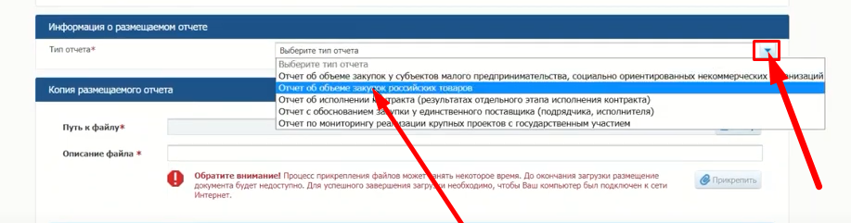

**Если в списке отчетов его нет**, необходимо раздать пользователю права на работу с этим отчетом

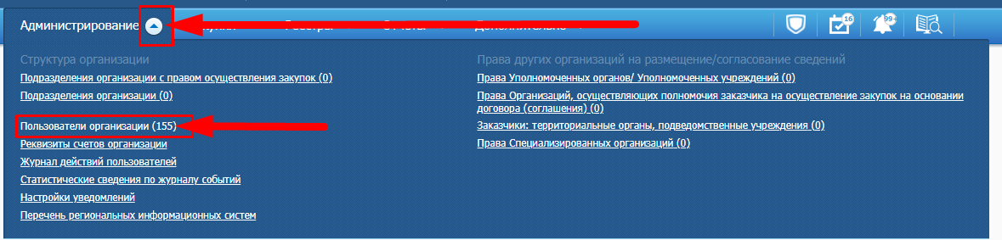

Делается это стандартно, через Администрирование и выбор нужного пользователя  
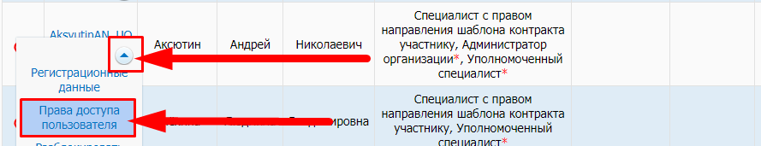

Затем в правах, пролистываем почти в самый низ и ставим недостающую отметку в отчетах

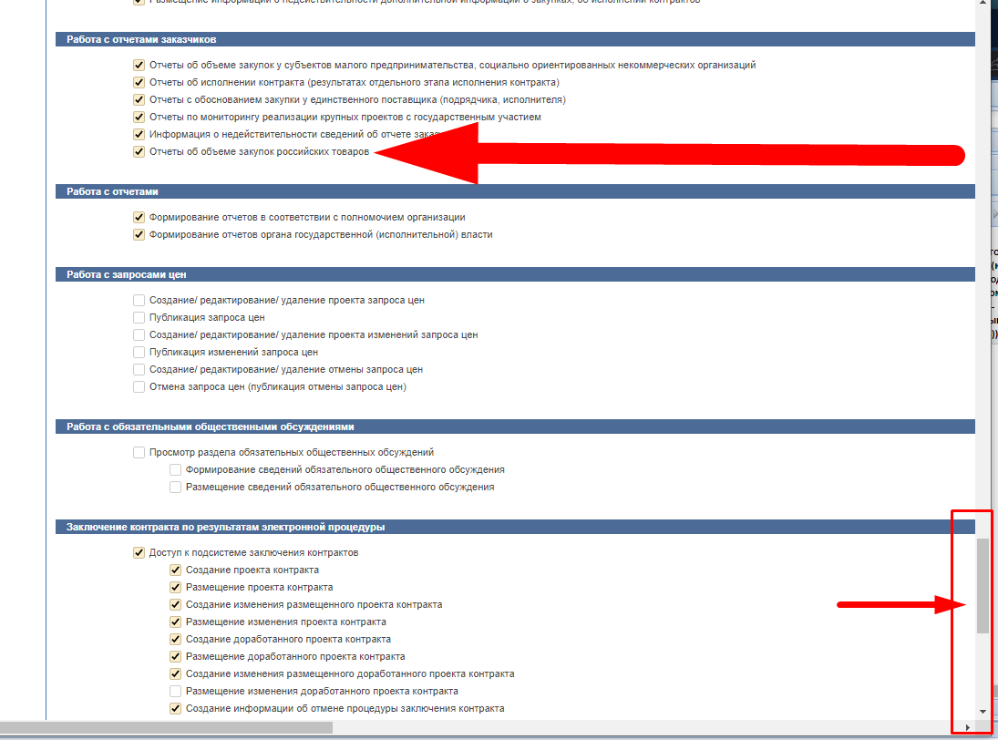

Затем, возвращаемся в раздел «Отчеты» для формирования нашего отчета, жмем «Отчеты заказчика», затем «Создать информацию об отчете заказчика», в открывшейся форме в разделе «Информация о размещенном отчете» выбираем «Тип отчета» - «Отчет об объеме закупок российских товаров»,

в поле «Отчетный период» указываем год отчета, нам нужен год 2022

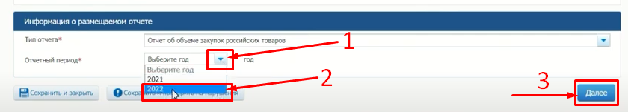

Подтверждаем достоверность данных нажатием кнопки «Далее»

Откроется новая форма, в которой нужно нажать «Заполнить на основании сведений из реестра контрактов»

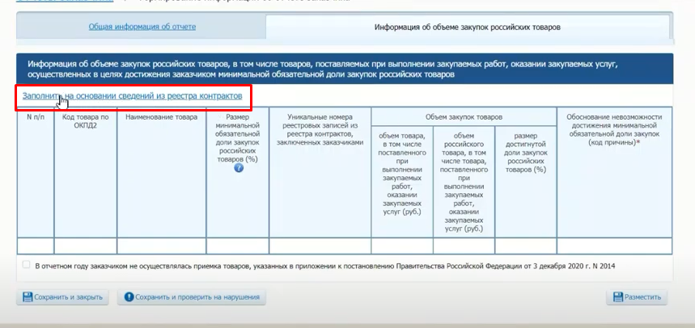

Через некоторое время система сформирует отчет и выдаст сообщение об обновлении данных

(напоминаем, что этот отчет может быть сформирован не ранее 01 февраля)

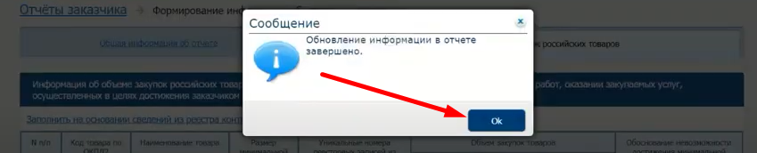

Отчет формируется в виде таблицы, заполненной в соответствии с правилами, установленными Постановлением Правительства РФ от 03.12.2020 N 2014 (ред. от 31.10.2022) "О минимальной обязательной доле закупок российских товаров и ее достижении заказчиком". Если данных нет, поставьте отметку в соответствующем чек-боксе

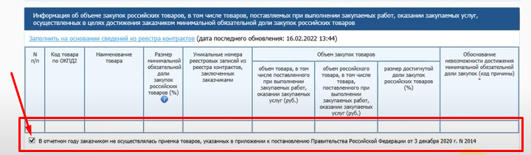

Если закупки были, но размер достигнутой доли равен нулю, укажите причину «недостижения» установленного минимума, используя для этого встроенный справочник.

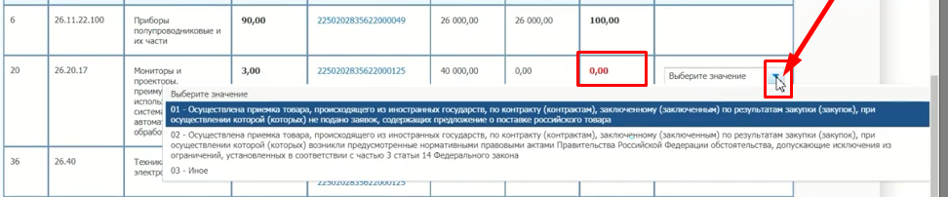

Для проверки корректности заполнения нажмите кнопку «Сохранить и проверить на нарушения»

Для того чтобы разместить отчет в ЕИС нажмите кнопку «Разместить»

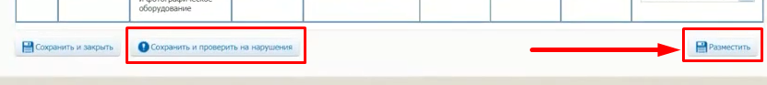

Подтвердите размещение во всплывающем сообщении

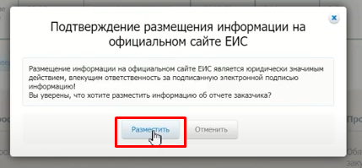

В результате отразится форма, где необходимо поставить отметку о том, что информация достоверна. После чего ее нужно подписать электронной подписью по кнопке «Подписать и разместить»

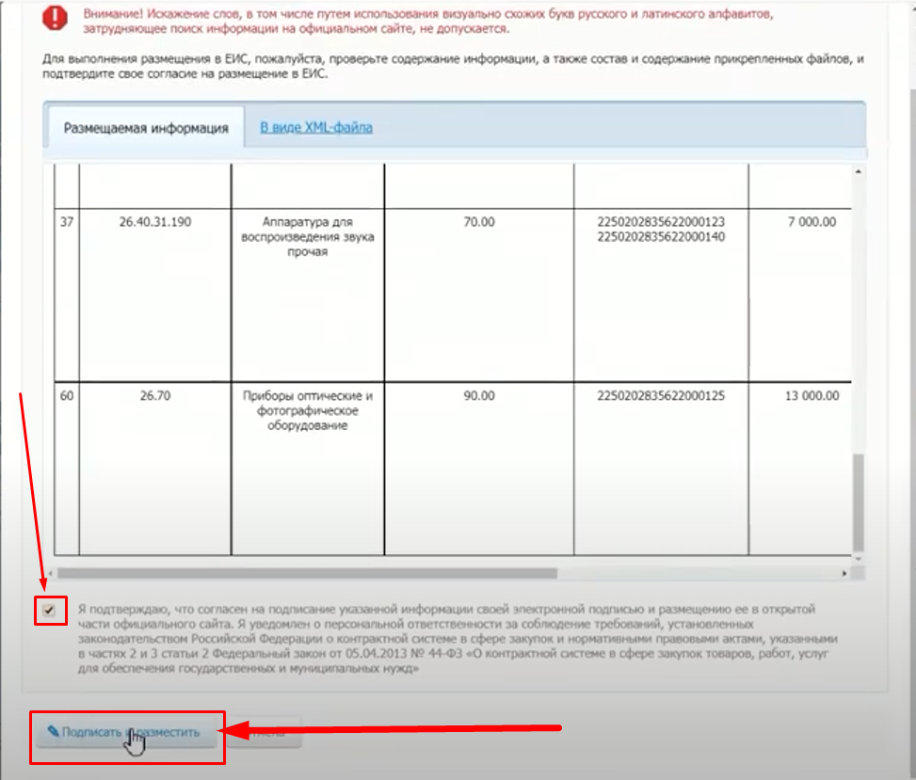

После размещения отчета откроется страница «Перечень отчетов заказчика», где можно проверить размещение отчета, для этого пролистайте страницу в самый низ и нажмите ссылку «размещено»

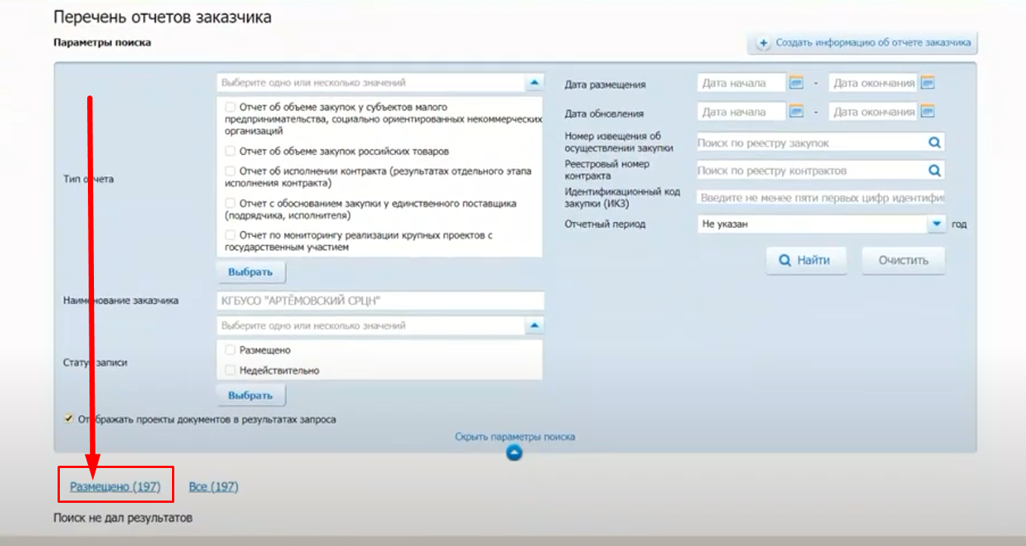

При необходимости отчет можно выгрузить

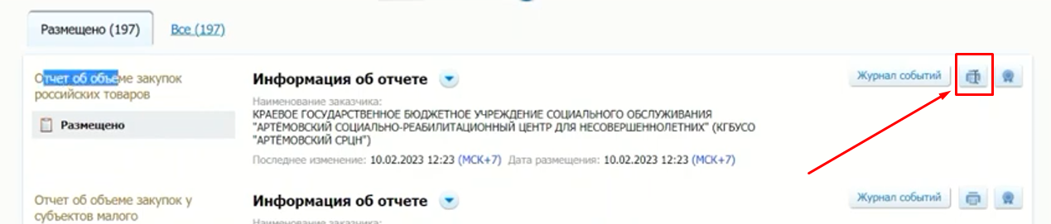

Для заполнения сводной отчетности о закупках товаров российского происхождения государственными заказчиками Самарской области откройте Ваш отчет (см. выше)).

Или его можно открыть в открытой части ЕИС в разделе «Отчеты заказчиков» ([перейдя по этой ссылке](https://zakupki.gov.ru/epz/customerreports/search/results.html)) В открывшейся форме сразу выбирайте тип отчета «Отчет об объеме закупок российских товаров»

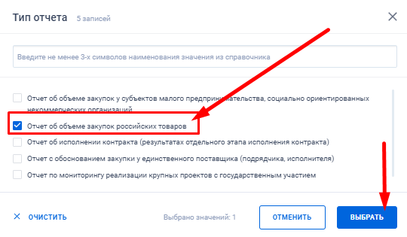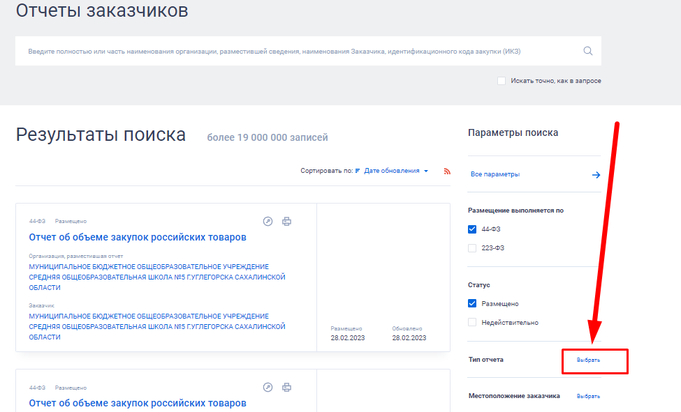

Затем, ниже нажмите «Все параметры»

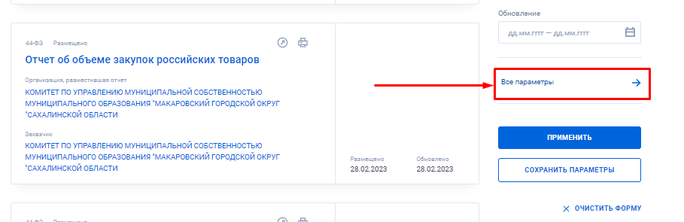

В открывшейся форме «раскрываем» раздел «Информация о заказчике» и рядом с полем «Наименование заказчика» жмём «Выбрать»

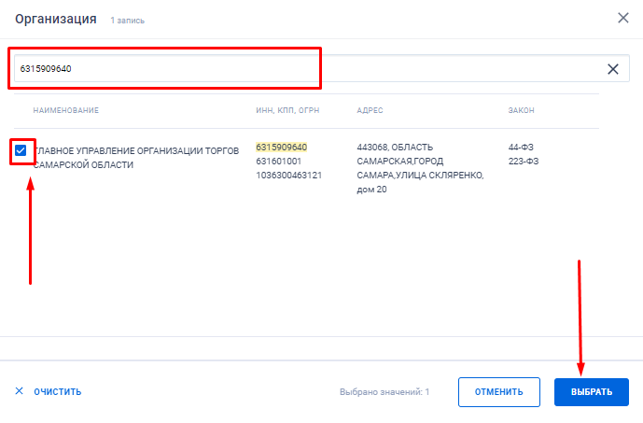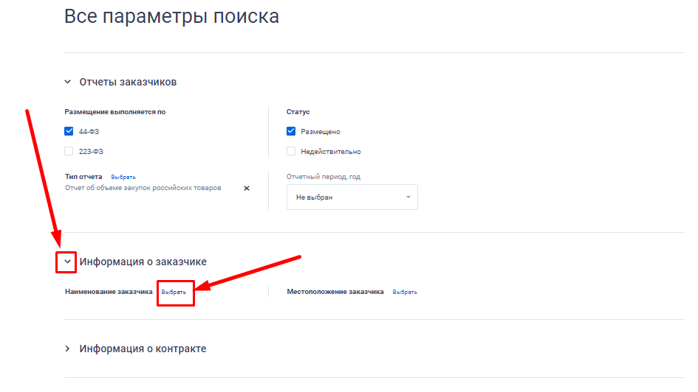

В открывшейся форме «Организация» укажите ИНН вашей организации, поставьте отметку в найденном и нажмите кнопку «Выбрать» и затем «Применить»

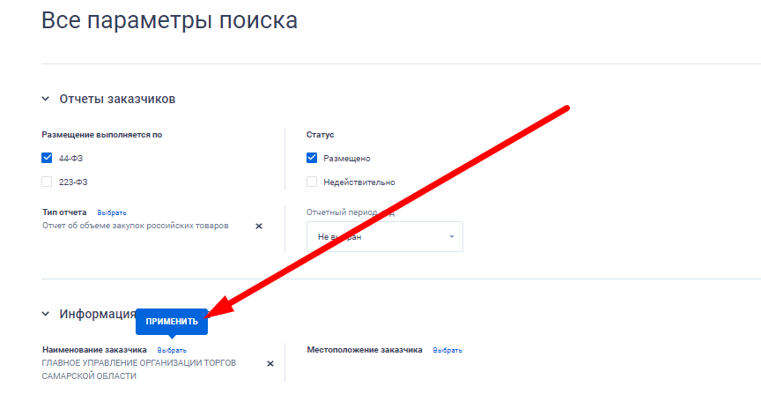

Откроется страница ваших отчетов, где выбираем нужный отчет

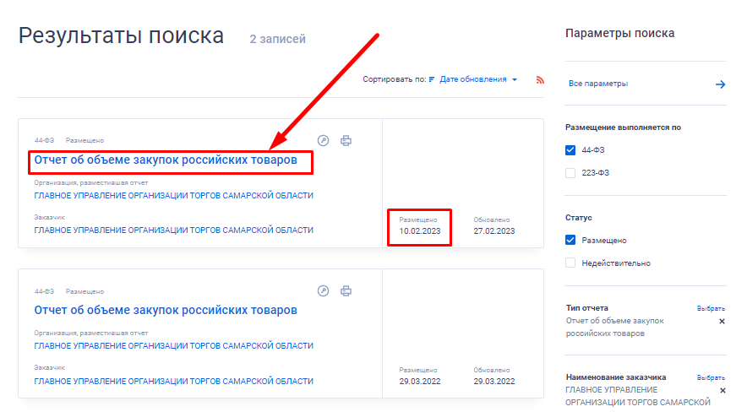

В открывшемся окне открываем вкладку «ОБЪЕМЫ ЗАКУПОК РОССИЙСКИХ ТОВАРОВ»

и в зависимости от имеющихся сведений

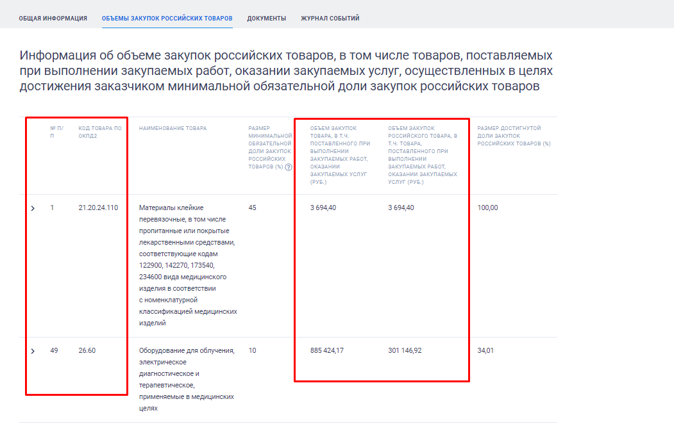

заполняем Яндекс форму (<https://disk.yandex.ru/i/w6Bo4Wyb_NGDvw>) Вашими данными из отчета.

**Как это сделать?**

В Яндекс форме найдите свой ИНН

Для этого слева вверху нажмите кнопку «Поиск»

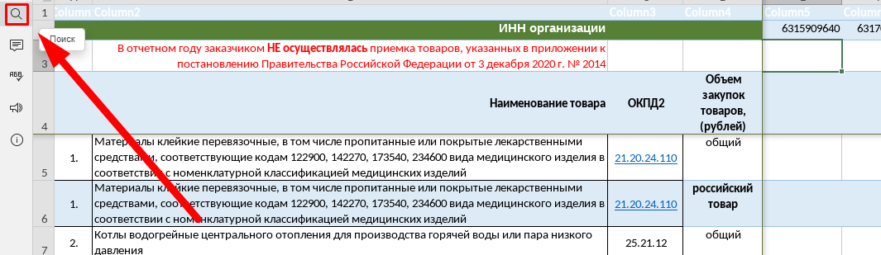

В открывшейся слева панели поиска в соответствующей ячейке укажите ваш ИНН

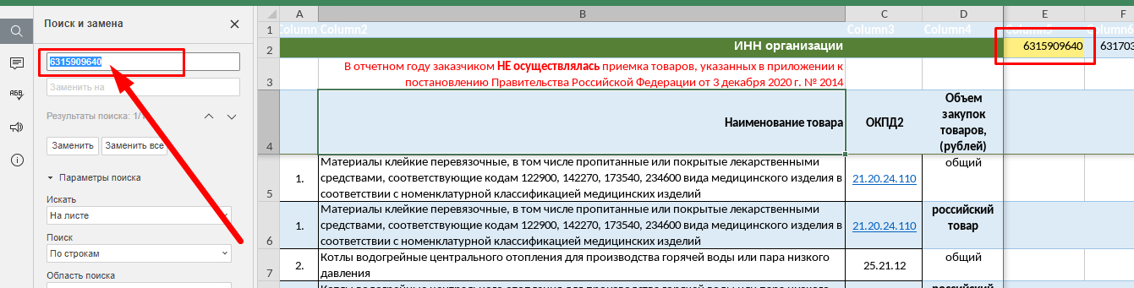

Браузер автоматически подсветит ячейку с требуемым значением

**ПОЖАЛУЙСТА, ПОСТАРАЙТЕСЬ КОРРЕКТИРОВАТЬ ТОЛЬКО СВОИ ДАННЫЕ О ЗАКУПКАХ**,   
в противном случае мы будем вынуждены собирать информацию как раньше, Вашим ГРБС вряд ли понравится обрабатывать всю вашу корреспонденцию, формировать сводную и направлять её нам!  
 **ЕСЛИ ВАШЕГО ИНН НЕТ, не добавляйте его!!! -** СООБЩИТЕ ОБ ЭТОМ АДМИНИСТРАТОРУ –

**MYTAREVAG@SAMREGION.RU**

Если что-то не получается, напишите администратору или в Багтрекинг.

Для удобства работы с файлом можно скрыть панель поиска, нажав слева вверху на кнопку Х

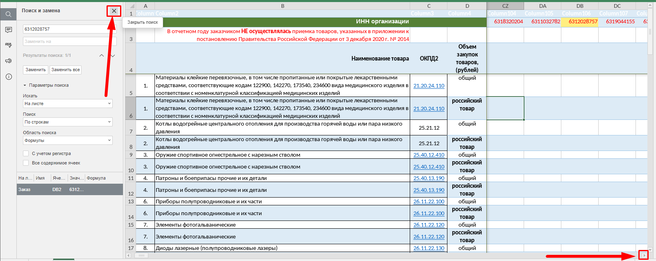

И сдвинуть столбец с вашим ИНН ближе к столбцу «Объем закупок»

Если в отчетном году заказчиком не осуществлялась приемка товаров, указанных в приложении к постановлению Правительства Российской Федерации от 3 декабря 2020 г. № 2014, то есть в отчете цифр нет, а есть только запись об отсутствии приемки таких товаров

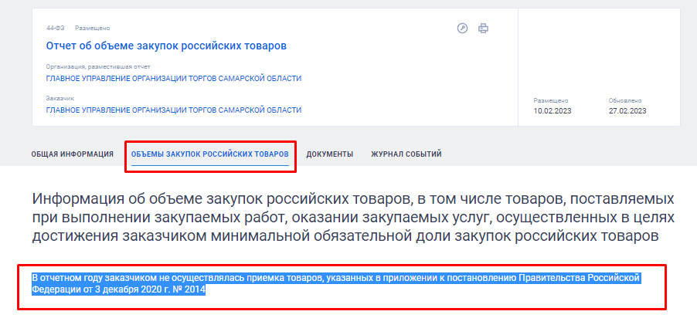

Тогда, Вам необходимо заполнить только одну ячейку, написав в ней слово «**Нет**»

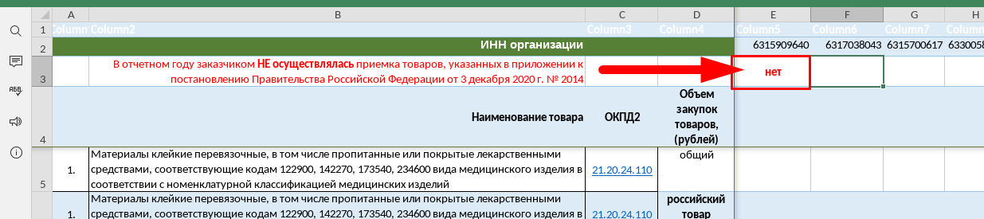

Если данные в отчете имеются, то укажите их в соответствующих полях

Ориентируйтесь по номеру позиции «Наименования товара» и его наименованию – 1,  
т.к. ОКПД 2 могут дублироваться.

В поле «Общий» укажите данные из графы отчета «**ОБЪЕМ ЗАКУПОК ТОВАРА, В Т.Ч. ПОСТАВЛЕННОГО ПРИ ВЫПОЛНЕНИИ ЗАКУПАЕМЫХ РАБОТ, ОКАЗАНИИ ЗАКУПАЕМЫХ УСЛУГ (РУБ.)**» - **2**

В поле «Российский товар» укажите данные из графы отчета «**ОБЪЕМ ЗАКУПОК РОССИЙСКОГО ТОВАРА, В Т.Ч. ТОВАРА, ПОСТАВЛЕННОГО ПРИ ВЫПОЛНЕНИИ ЗАКУПАЕМЫХ РАБОТ, ОКАЗАНИИ ЗАКУПАЕМЫХ УСЛУГ (РУБ.)**» - **3**

После внесения сведений сохраните их по кнопке «Сохранить» (слева вверху)

